ПАСПОРТ

ФРИЗЕР ДЛЯ МОРОЖЕННОГО
Модель: HKN-BQ6, HKN-BQ66

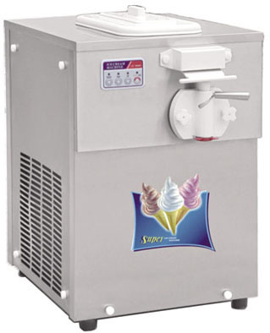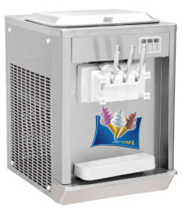
Спасибо, что Вы выбрали продукт нашей торговой марки. Для обеспечения безопасности и максимального срока эксплуатации устройства, пожалуйста, прочитайте данное руководство. Настоятельно рекомендуем сохранять его весь срок эксплуатации изделия.

- Технические характеристики
Модель | HKN-BQ6 | HKN-BQ66
Напряжение, В | 220 | 220
Мощность, кВт | 0,9 | 1,7
Холодильный агент/масса | R22/R404A/0,6кг | R22/R404A/0,9кг
Производительность | 8-11кг (13-18л) | 11-16кг (18-28л)
Размеры, мм | 422×592×622 | 518×740×780
Масса, кг | 59 | 108

- Установка
  - Подключение к сети электропитания должно производиться квалифицированным инженером с соблюдением всех норм безопасности.
  - Необходимо установить устройство на плоской и твердой поверхности.
  - Следует расположить устройство таким образом, чтобы обеспечить эффективный отвод тепла и предотвратить воздействие на него источников тепла. Расстояние от корпуса устройства до стены (или ближайшего препятствия) должно составлять не менее 100 мм.
  - Не следует размещать устройство в местах с большим количеством пыли.
  - Место установки устройства следует поддерживать в чистоте.
  - Необходимо убедиться в том, что параметры местной электросети соответствуют характеристикам устройства.
  - Следует подключить шнур питания к розетке и убедиться в том, что система надежно заземлена.

- Инструкция по использованию
А. Панель управления для моделей без режима предварительного охлаждения

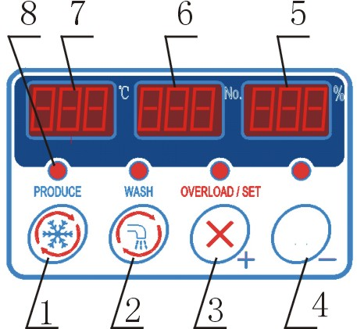 | 1 – PRODUCE / STOP
 | 2 – WASH / STOP
 | 3 - OVERLOAD RESET/HARDNESS SET / Кнопка +
 | 4 – Кнопка -
 | 5 – Дисплей STEP / TIME
 | 6 – Дисплей COUNTER
 | 7 – Дисплей Ice Cream Temperature
 | 8 – Световые индикаторы

Б. Панель управления для моделей с режимом предварительного охлаждения
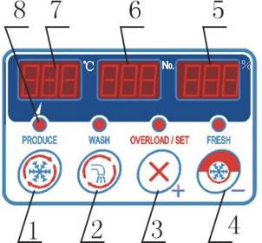
1 – PRODUCE / STOP
2 – WASH / STOP
3 - OVERLOAD RESET/HARDNESS SET / Кнопка +
4 – STEP / PRECOOLING ON-Off / HARDNESS SET / TEMPETURE SET / Кнопка -
5 – Дисплей STEP/PROCESS
6 – Дисплей COUNTER
7 – Дисплей FEED BASIN PRECOOLING TEM.
8 – Световые индикаторы

3.1 Залейте подготовленную массу для мороженого в емкость в верхней части фризера. Масса будет поступать через отверстие на дне в барабан для перемешивания.
3.2 Подождите примерно 2-5 минут, пока вся масса перетечет в барабан. Нажмите кнопку PRODUCE (1), чтобы включить фризер. Двигатель барабана запустится, в течение 30 секунд заработают вентиляторы компрессора и испарителя. В этот момент горячий воздух начнет выходить из выходного отверстия испарителя, и температура барабана начнет стремительно снижаться. Пройдет 15-20 минут, и мороженое будет готово к раздаче. Если мороженого больше не требуется, то нужно просто нажать кнопку Stop (1) на панели управления.
3.3 Каждый раз, когда Вы тяните ручку выдачи мороженого на себя, соответствующий барабан останавливается и мороженое подается из выходного отверстия. Для модели HKN-BQ66 левое и правое выходные отверстия соответствуют левому и правому барабану, соответственно и мороженое из этих отверстий подается одного определенного для каждого барабана цвета и вкуса. Выходное отверстие посередине выдает смесь мороженого из обоих барабанов.
3.4 Фризер автоматически прекратит работу, как только мороженое достигнет необходимой твердости. Включится индикатор OVERLOAD. Машина автоматически возобновит работу через 5 минут. Если Вы хотите продолжить производство, когда горит индикатор OVERLOAD, просто нажмите кнопку OVERLOAD RESET (3) или потяните любую из ручек подачи мороженого.

Внимание: если Вы не забирали мороженое из фризера, после того, как оно достигло заданного уровня твердости, не нажимайте кнопки OVERLOAD RESET (3) и PRODUCE (1) часто, иначе устройство может выйти из строя.

3.5 Уровень твердости мороженого регулируется на панели управления. Продолжительно нажмите на кнопку установки твердости (3) более 2 секунд, система перейдет в режим установки твердости и цифры на дисплее начнут мигать. Нажмите кнопку (3) для увеличения твердости или кнопку (4) для уменьшения. Градация твердости состоит из 15 значений, где 1 это минимальная твердость, а 15 максимальная. Для подтверждения выбранной твердости нажмите кнопку PRODUCE (1) или WASH (2). Данные сохранятся, и фризер выйдет из режима установки твердости.
3.6 Фризеры данной серии могут быть укомплектованы разными панелями управления. Перед использованием обратите внимание, какая панель управления установлена на Вашем аппарате.
3.7 Счетчик показывает, сколько мороженого произведено. Максимальная цифра “999”. Для сброса счетчика используется электронный замок, который располагается рядом с панелью управления. Вставьте ключ в замок и проверните, счетчик будет сброшен к нулевому значению и покажет “000”.

- Очистка фризера
Очистка перед первым применением.
4.1 Отверните 4 пластиковые гайки и снимите блок раздачи мороженого с корпуса фризера.
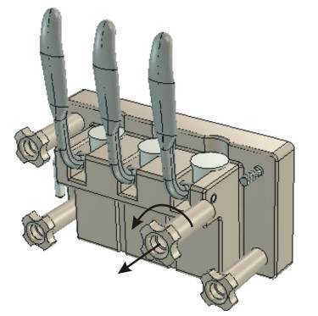
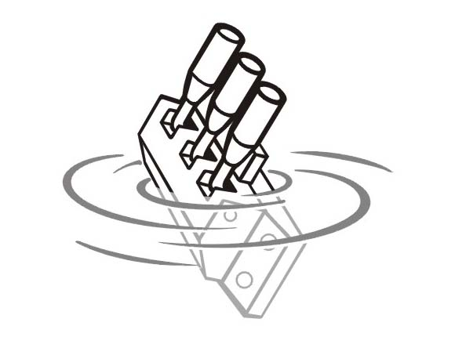

4.2 Помойте чашу, вал миксера и трубки с помощью моющих средств или дезинфицирующих жидкостей.
4.3 Опустите блок раздачи в любую из упомянутых выше жидкостей. Поверните ручки блока раздачи вверх и вниз 2-3 раза. Отсоедините прокладку, вытащите втулку из блока и все тщательно промойте.
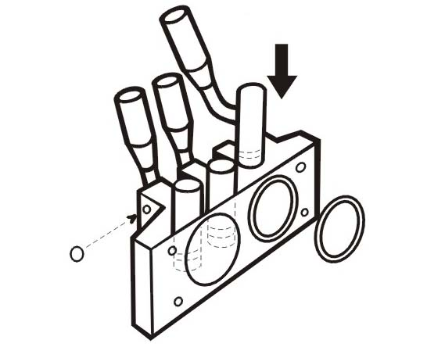
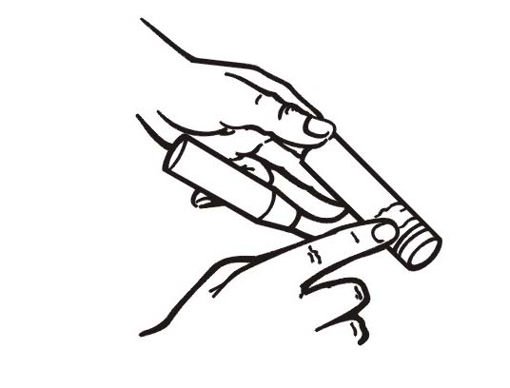

Очистка после использования.
4.4 Налейте воду в чашу фризера. Нажмите кнопку WASH (2) 3-5 раз, чтобы запустить миксер, пока остатки мороженого окончательно не растают в барабане. Спустите воду из барабана, нажав на ручку блока раздачи. Повторите данную процедуру несколько раз.
4.5 Промойте блок раздачи и чашу, как это описано в пунктах 4.1-4.3.

- Уход и обслуживание
5.1 Устройство всегда должно поддерживаться в чистом состоянии и обслуживаться квалифицированным персоналом.
5.2 Каждый раз, завершая работу с фризером, необходимо его тщательно вымыть и просушить.
5.3 Регулярно проверяйте натяжение ремней. Если ремень ослаблен, подстройте расстояние между роликом и двигателем миксера.
5.4 Если аппарат долгое время не работает, переведите основной выключатель в положение «Выключено». Фризер перейдет в режим ожидания.

- Схема электрическая
